1. СЛУЧАЙНЫЕ ВЕЛИЧИНЫ

1.1. Основные теоретические сведения

Случайной называют величину, которая в результате опыта может принимать то или иное значение, причем заранее неизвестно, какое именно. Если множество возможных значений случайной величины (СВ) конечно или счетно, то такая случайная величина называется дискретной. Каждому возможному значению x_{k} такой величины можно поставить в соответствие вероятность этого значения р_{k}. Если случайная величина имеет континуум значений (ее значения заполняют отрезок числовой оси или всю числовую ось), то она называется непрерывной.
Исчерпывающей характеристикой случайной величины является ее функция распределения (ФР)
F(x) = P(X < x),
показывающая, как зависит от выбранного порога х вероятность того, что случайная величина будет меньше значения х.
Свойства функции распределения:
- F(x) является неубывающей, неотрицательной функцией;
- F(– ∞) = 0 как вероятность невозможного события;
- F(+ ∞) = 1 как вероятность достоверного события.
ФР дискретной случайной величины носит ступенчатый характер: появление очередной “ступеньки” соответствует очередному возможному значению СВ, а высота “ступеньки” равна вероятности текущего значения. ФР непрерывной случайной величины является гладкой (см. рис. 1.1).

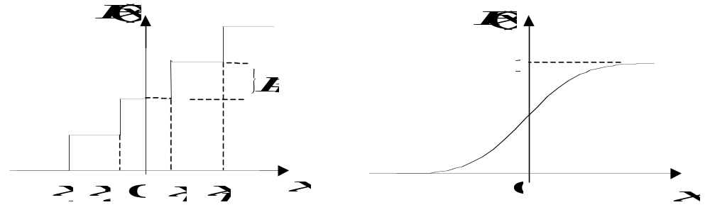
Рис. 1.1

Наряду с функцией распределения для описания СВ используется ее плотность вероятности (ПВ) W(x). Плотность вероятности и функция распределения связаны следующими соотношениями:
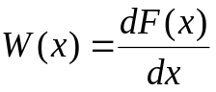,
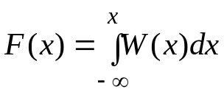 .
Свойства плотности вероятности:
- W(x)≥0, так как это производная неубывающей функции;
- ПВ удовлетворяет условию нормировки: 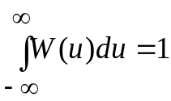;
- 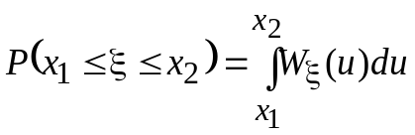= F(x₂ – F(x₁).
Для задания функции распределения дискретной случайной величины вводится функция единичного скачка
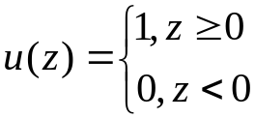.
Тогда 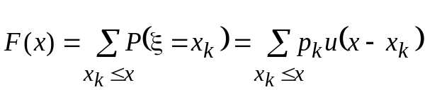.
Используя дельта-функцию 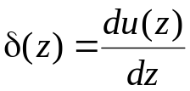, определяют плотность вероятности дискретной случайной величины:
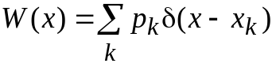.
Плотность вероятности дискретной случайной величины удовлетворяет всем вышеперечисленным требованиям, так как:
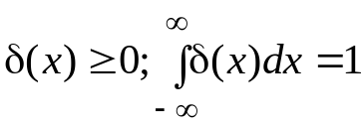.
Поскольку плотность вероятности является абсолютно интегрируемой функцией, то для нее можно ввести преобразование Фурье 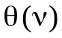, называемое характеристической функцией (ХФ) случайной величины,
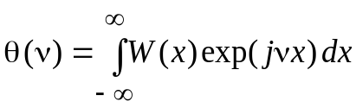.
Отметим, что в силу условия нормировки
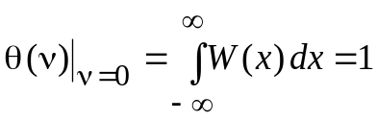.
Обратное преобразование Фурье связывает характеристическую функцию с плотностью вероятности:
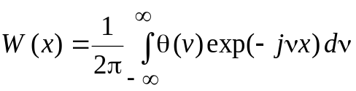.
Функция распределения и плотность вероятности дают полное описание случайной величины. Однако часто можно довольствоваться лишь некоторыми ее числовыми характеристиками – моментами распределения. Моменты делят на начальные и центральные.
Начальные моменты распределения случайной величины k-го порядка (k=1,2, ...) определяются как
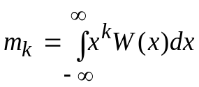,
Геометрически их можно трактовать как моменты инерции соответствующих порядков плоской фигуры, ограниченной осью абсцисс и кривой плотности вероятности.
Важнейшим из начальных моментов является момент первого порядка, или математическое ожидание СВ:
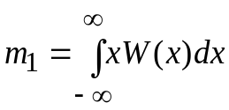 ,
характеризующий расположение кривой распределения относительно начала координат и являющееся абсциссой центра тяжести плоской фигуры, ограниченной кривой W(x) и осью абсцисс.
Центральные моменты (моменты распределения центрированной случайной величины) определяются как:
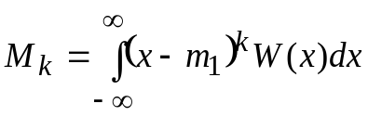, k≥2;
Наибольший практический интерес представляет центральный момент второго порядка, называемый дисперсией случайной величины:
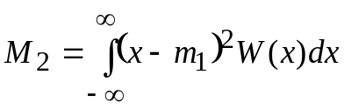.
Для определения дисперсии удобно использовать соотношение
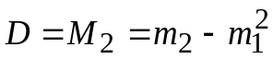.
Наряду с дисперсией также широко используется 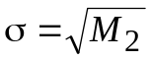 – среднее квадратическое отклонение (СКО). СКО и дисперсия характеризуют разброс значений случайной величины относительно ее математического ожидания.
Центральный момент третьего порядка характеризует симметричность кривой ПВ относительно математического ожидания СВ:
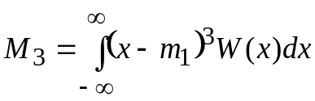 .
При любом симметричном распределении центральный момент произвольного нечетного порядка равен нулю. Асимметрию принято характеризовать безразмерным коэффициентом
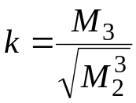,
называемым коэффициентом асимметрии.
Центральный момент четвертого порядка
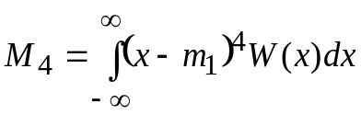
позволяет судить о том, насколько плоскую вершину в районе математического ожидания имеет кривая плотности вероятности. На практике обычно используют безразмерный коэффициент эксцесса
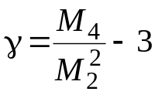.
Значения коэффициентов асимметрии и эксцесса характеризуют отличие распределения изучаемой случайной величины от стандартного нормального распределения, для которого они равны нулю.
Для дискретных случайных величин начальные и центральные моменты определяются следующим образом:
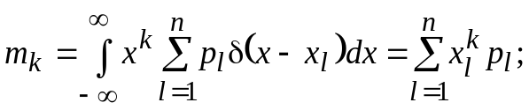
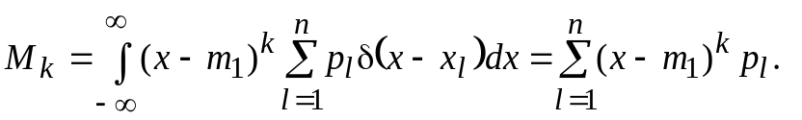

Для обозначения операции статистического усреднения, необходимого при определении начальных и центральных моментов, часто используется черта над выражением, подлежащим усреднению, например, 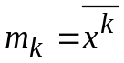, 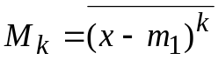 и т. д. Подобное обозначение упрощает запись формул и облегчает тем самым решение задач.
Часто для описания случайной величины удобно использовать p – квантиль, которая определяется как значение аргумента функции распределения 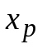, для которого 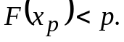 Квантиль, соответствующая 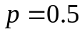, называется медианой и обычно обозначается как 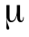. Квантили, соответствующие 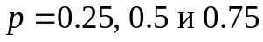, называют квартилями. В качестве меры разброса случайной величины может использоваться интерквартильный размах 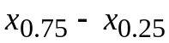.
Во многих задачах удобным способом описания СВ является использование кумулянтов, которые можно определить как коэффициенты k_{n} в разложении натурального логарифма ХФ в ряд Тейлора:
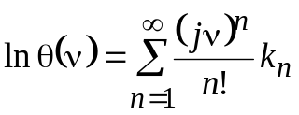.
Кумулянты однозначно связаны с моментами распределения. Так, k₁ = m₁;
k₂ = M₂; k₃ = M₃; k₄ = M₄ – 3M₂²; k₅ = M₅ – 10M₂M₃ и т.д. Если ввести безразмерные нормированные кумулянты 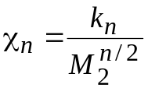, то χ₃ и χ₄ будут равны введенным ранее коэффициентам асимметрии и эксцесса соответственно.
Единственным распределением, имеющим конечное число кумулянтов (k₁ и k₂), является нормальное, поэтому кумулянты более высоких порядков (n > 2) определяют степень отличия распределения от нормального.
На практике часто возникает задача нахождения плотности вероятности СВ Y, если известны плотность вероятности СВ X и функция, связывающая величины X и Y: y = f(x). Для определения плотности вероятности величины Y используется соотношение
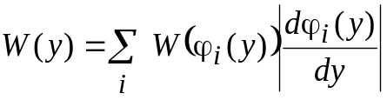,
где 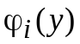– функции, обратные к f(x) (очевидно, что их число может быть больше единицы, например, для четных или периодических функций f(x)); 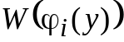 – известная плотность вероятности W(x), в которой выполнена замена переменных x_{i} = .
Если же нас интересуют моменты распределения случайной величины 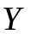, то отыскивать ПВ 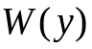 нет необходимости, а можно сразу воспользоваться соотношениями
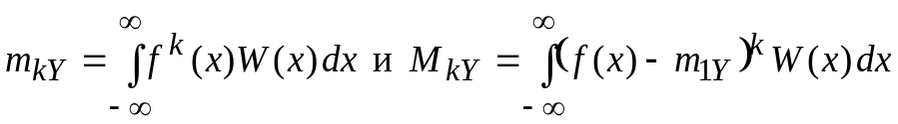.
Рассмотренные выше положения теории случайных величин можно распространить и на произвольную совокупность случайных величин Х₁, Х₂, ..., Х_{n}. Для них можно ввести совместные функцию распределения, плотность вероятности, характеристическую функцию, а также совместные начальные и центральные моменты распределения.
Совместная функция распределения определяется как вероятность пересечения событий, состоящих в том, что случайные величины 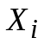 будут меньше значений 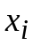, т. е.
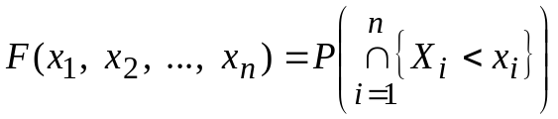.
Совместная функция распределения 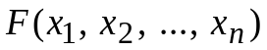 обладает следующими свойствами:
- она является неубывающей функцией своих переменных;
- она равна нулю, если хотя бы одна из переменных равна ;
- совместная функция распределения обращается в единицу, только если все переменные равны 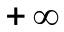.
- из функции распределения совокупности случайных величин можно получить функции распределения части случайных величин этой совокупности, приняв исключаемые переменные равными (условие согласованности); например, 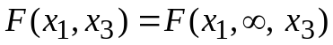;
Совместная плотность вероятности определяется выражением
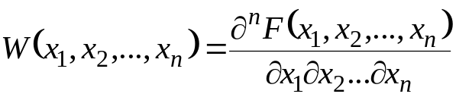.
Она является неотрицательной функцией, удовлетворяющей условию нормировки, в соответствии с которым
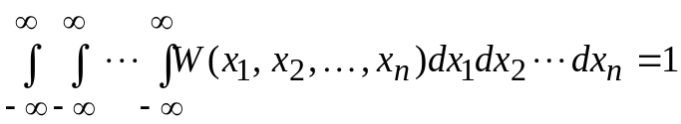.
Для совместной плотности вероятности выполняется условие согласованности высших и низших ПВ. Чтобы найти плотность вероятности для части случайных величин, необходимо проинтегрировать исходную ПВ по всем значениям исключаемых переменных, например:
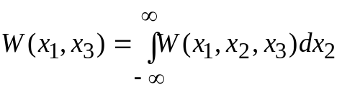.
Вероятность попадания случайных величин 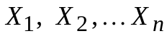 в область 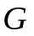 находится, как и в одномерном случае, интегрированием совместной плотности вероятности 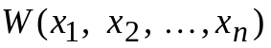 по этой области, т. е.
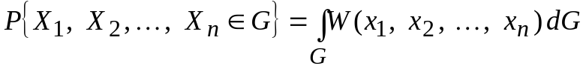.
Совместная характеристическая функция определяется аналогично одномерному случаю:
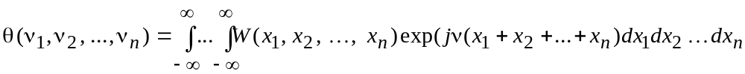.
Наряду с безусловными (априорными) плотностями вероятности при рассмотрении совокупности случайных величин вводятся условные (апостериорные) плотности вероятности. В общем случае условная ПВ 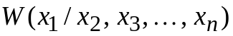 представляет собой плотность вероятности случайной величины 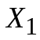 при условии, что 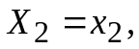 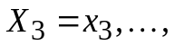 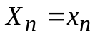. Условная ПВ обладает всеми свойствами плотности вероятности. Она неотрицательна и удовлетворяет условию нормировки
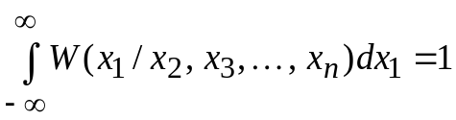.
Для совокупности случайных величин справедлива формула умножения, которая в общем случае записывается следующим образом:

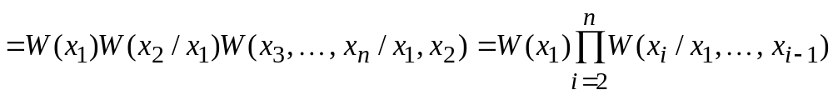.
Случайные величины являются совместно независимыми или просто независимыми, если
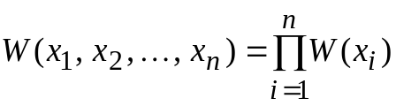.

Для описания совокупности случайных величин используются смешанные или совместные начальные и центральные моменты распределения. Для совокупности из двух случайных величин X и Y они определяются выражениями:
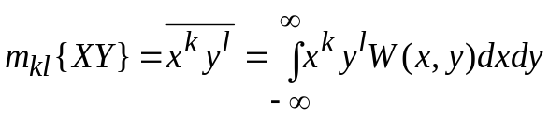;
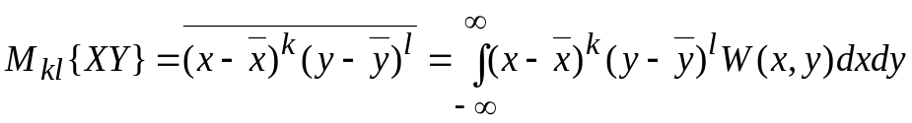.
Сумма k+l определяет порядок смешанного момента.
Для дискретных случайных величин данные соотношения имеют вид
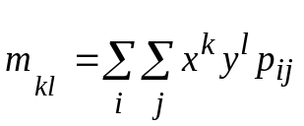; 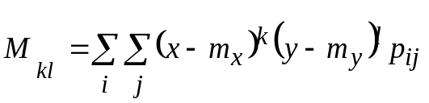.
Особую роль при описании совокупности случайных величин играет смешанный центральный момент второго порядка, называемый ковариацией случайных величин X и Y,
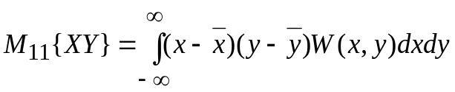,
или, если СВ X и Y дискретны,
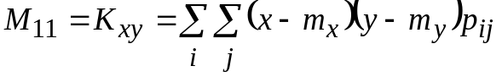.
Ковариация характеризует меру линейной связи между отклонениями случайных величин X и Y от своих средних значений и зависит также от значения разброса этих величин относительно средних значений. Для исключения влияния дисперсии вводится нормированная ковариация
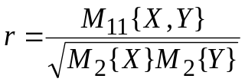,
называемая коэффициентом корреляции. Если 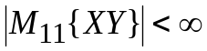, то для справедливо неравенство 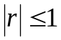.
Случайные величины, для которых коэффициент корреляции равен нулю, называются некоррелированными или ортогональными. Если случайные величины независимы, то они некоррелированы.
Для совокупности случайных величин, как и для одной СВ, может быть поставлена задача определения ПВ функционального преобразования системы СВ. Если случайные величины 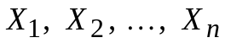 связаны со случайными величинами 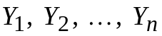 соотношениями вида 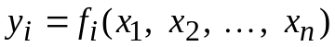, и известна совместная ПВ 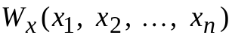, то
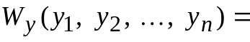
где 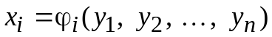, i = 1, 2, …, n – результат решения системы уравнений , i = 1, 2, …, n относительно x_{i}; J – определитель Якоби (якобиан), элементы которого определяются по правилу
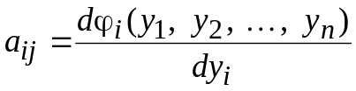; i, j = 1, 2, …, n.
Как и в одномерном случае, при наличии k обратных функций 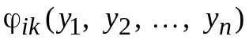 ПВ
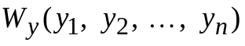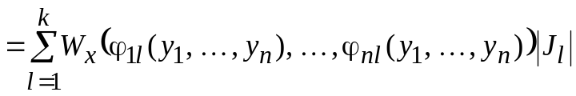.
Приведенные соотношения широко используются для отыскания ПВ функций от нескольких случайных величин. Так, например, для функций двух СВ Х₁ и Х₂ плотность вероятности случайной величины 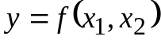 может рассматриваться как результат преобразования системы СВ Х₁, Х₂ в совокупность СВ Y, V, связанных соотношениями ; v = x₂ с последующим исключением случайной величины v путем интегрирования
W(y, v) по всем значениям v. Таким образом,
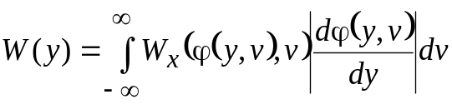,
где 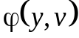 – решение уравнения относительно х₁ с заменой х₂ на v.
Для суммы СВ 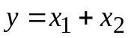 плотность вероятности определяется соотношением 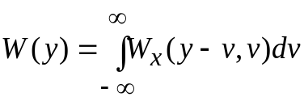. Если слагаемые независимы, то
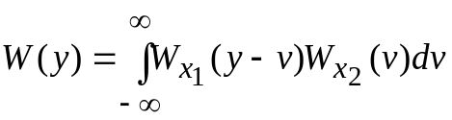.
Таким образом, плотность вероятности суммы независимых случайных величин находится как свертка ПВ слагаемых. На основании свойств преобразования Фурье характеристическая функция суммы двух независимых случайных величин представляет собой произведение ХФ слагаемых: 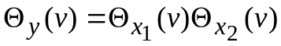. Этот результат обобщается на произвольное число независимых случайных слагаемых.
При определенных условиях ПВ суммы независимых СВ в силу центральной предельной теоремы стремится к нормальному распределению. В частности, если независимые СВ ξ_{k} одинаково распределены и имеют конечную дисперсию σ², то плотность вероятности суммы 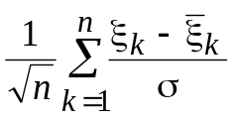 при 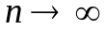 стремится к стандартному нормальному распределению
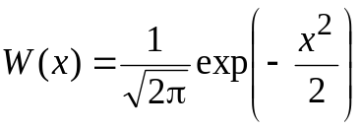.
Скорость сходимости в первую очередь определяется степенью симметрии ПВ слагаемых. Чем меньше коэффициент асимметрии, тем скорость сходимости выше.
В заключение рассмотрим наиболее часто используемые модели СВ.

    - Дискретные случайные величины

Распределение Бернулли. Данное распределение описывает дискретную случайную величину, принимающую значение “1” с вероятностью 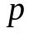 и “0” с вероятностью 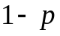. ПВ такой случайной величины имеет вид 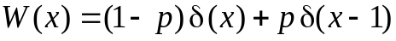, характеристическая функция представляет собой
.
Математическое ожидание и дисперсия равны, соответственно, т₁ = р; М₂ = р(1 – р).
Геометрическое распределение. Описывает распределение вероятностей числа испытаний до первого успеха в схеме последовательных независимых испытаний с вероятностью успеха р и неудачи 1–р. ПВ и ХФ определяются выражениями
,
а среднее значение и дисперсия равны 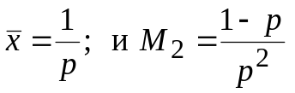.
Биномиальное распределение. Определяет вероятность того, что в схеме последовательных независимых испытаний с вероятностями успеха р и неудачи (1 – р) после проведения 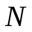 последовательных испытаний успех будет иметь место ровно х раз, 0 ≤ х ≤ N.
Для ПВ, ХФ, математического ожидания и дисперсии справедливы следующие выражения:
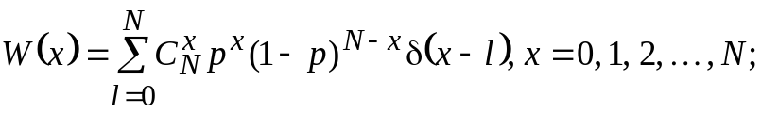
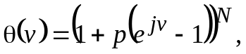
m₁ = Np; M₂ = Np(1 – p).
Распределение Пуассона. Данное распределение можно рассматривать как предельную форму биномиального распределения, когда 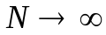, а 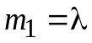.Такая ситуация возможна, если при р → 0 так, что
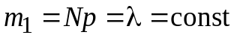.
Для распределения Пуассона ПВ, ХФ, среднее значение и дисперсия равны соответственно
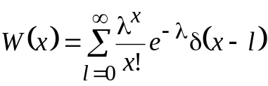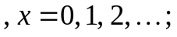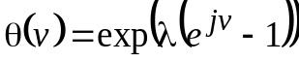; 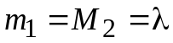.
Мультиномиальное распределение. Является обобщением биномиального распределения на случай, когда в результате испытаний возможны k исходов, причем k > 2 и вероятности отдельных исходов 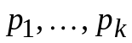 удовлетворяют равенству 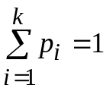. Вероятность того, что в серии из последовательных независимых испытаний i-й исход будет иметь место место ровно x_{i} раз (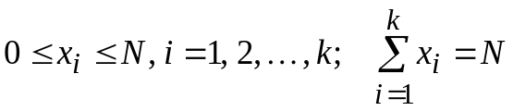) определяется выражением


